Razred: 7. A
Datum: 19. 1. 2021
Snov: Stara Grčija
Pripomočki: zvezek, delovni zvezek

Zoom povezava – za tiste, ki ste vprašani: Sara, Lejs Tai, Lejla (se vidimo ob 12:10)
https://arnes-si.zoom.us/j/96720812660?pwd=WE43Rnp2T2pKSkVMTFNCc3YwWFA2dz09

Meeting ID: 967 2081 2660
Passcode: 727716

Pozdravljeni, dragi 7. A!

Danes si boste zapisali nekaj o GRŠKO-PERZIJSKIH VOJNAH.

V zvezek napišite naslov

GRŠKO-PERZIJSKE VOJNE
(5. STOLETJE PR. N. ŠT.)
(Zdaj pa prepišite naslednje prosojnice po vrsti!)
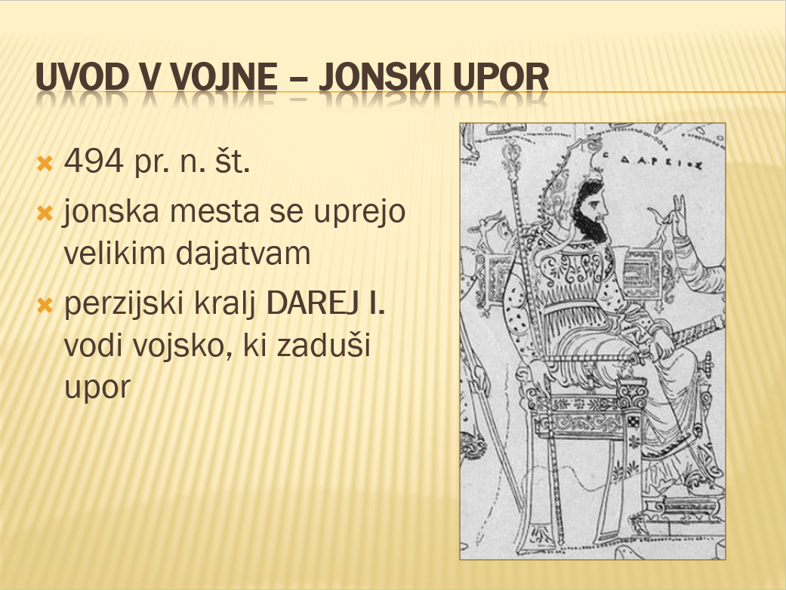

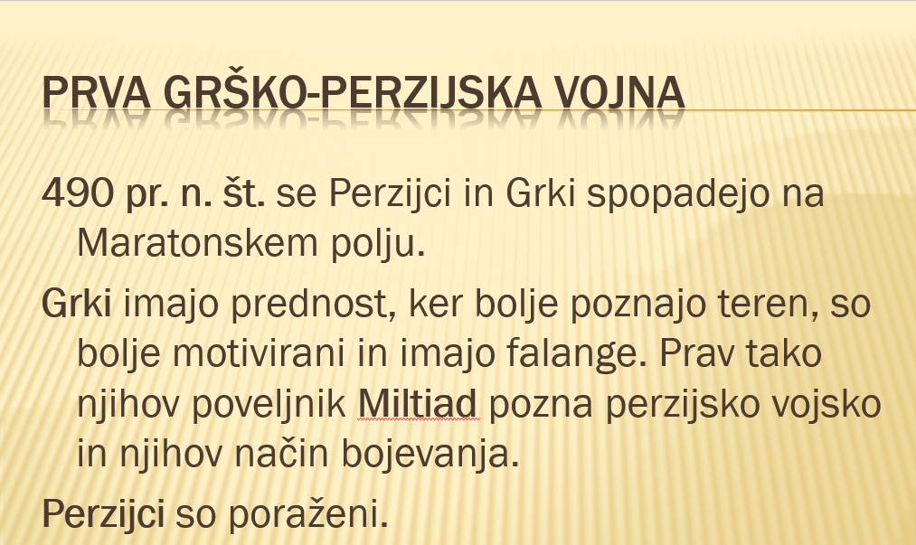

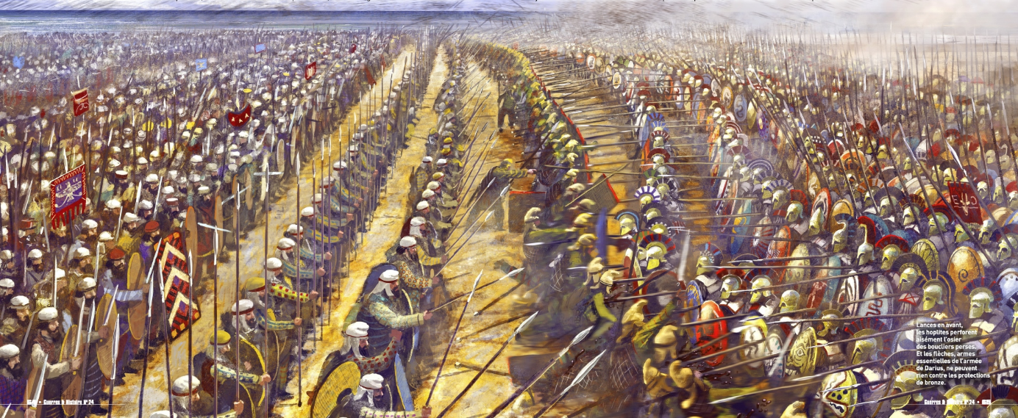

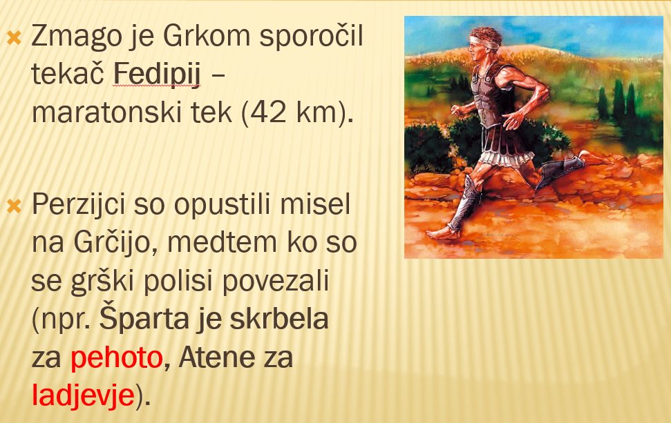

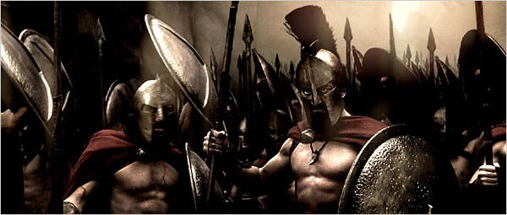
Bolj zanimiva je seveda 2. GRŠKO-PERZIJSKA VOJNA (480 pr. n. št.) z BITKO PRI TERMOPILAH, ki jo je fino zajel tudi ameriški film 300, ki je nastal po odličnem stripu 300, ki ga je napisal Frank Miller.

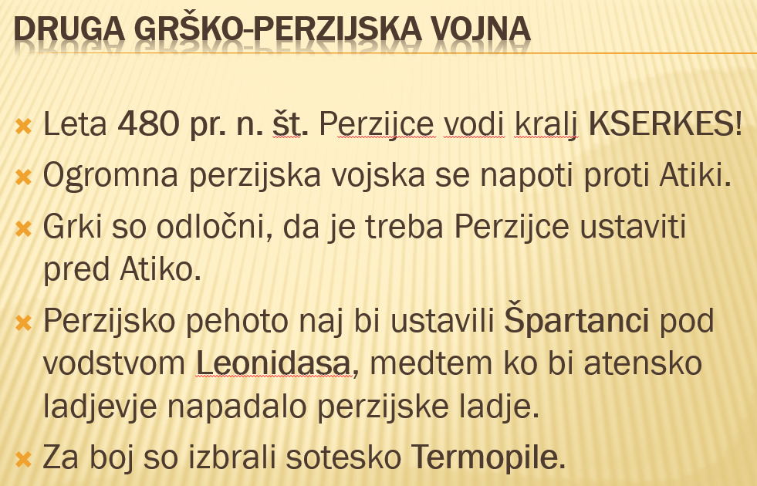

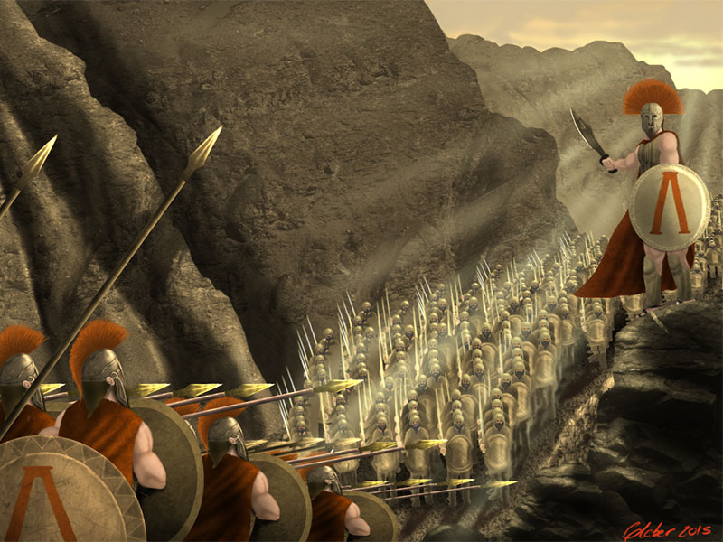

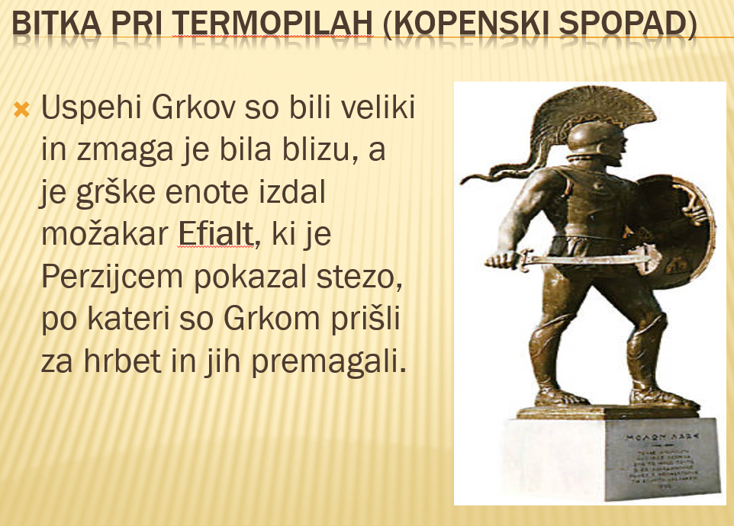
In to bo za danes vse!

Učitelj Ivan

